КГБ ПОУ «Благовещенский профессиональный лицей» («БПЛ»)  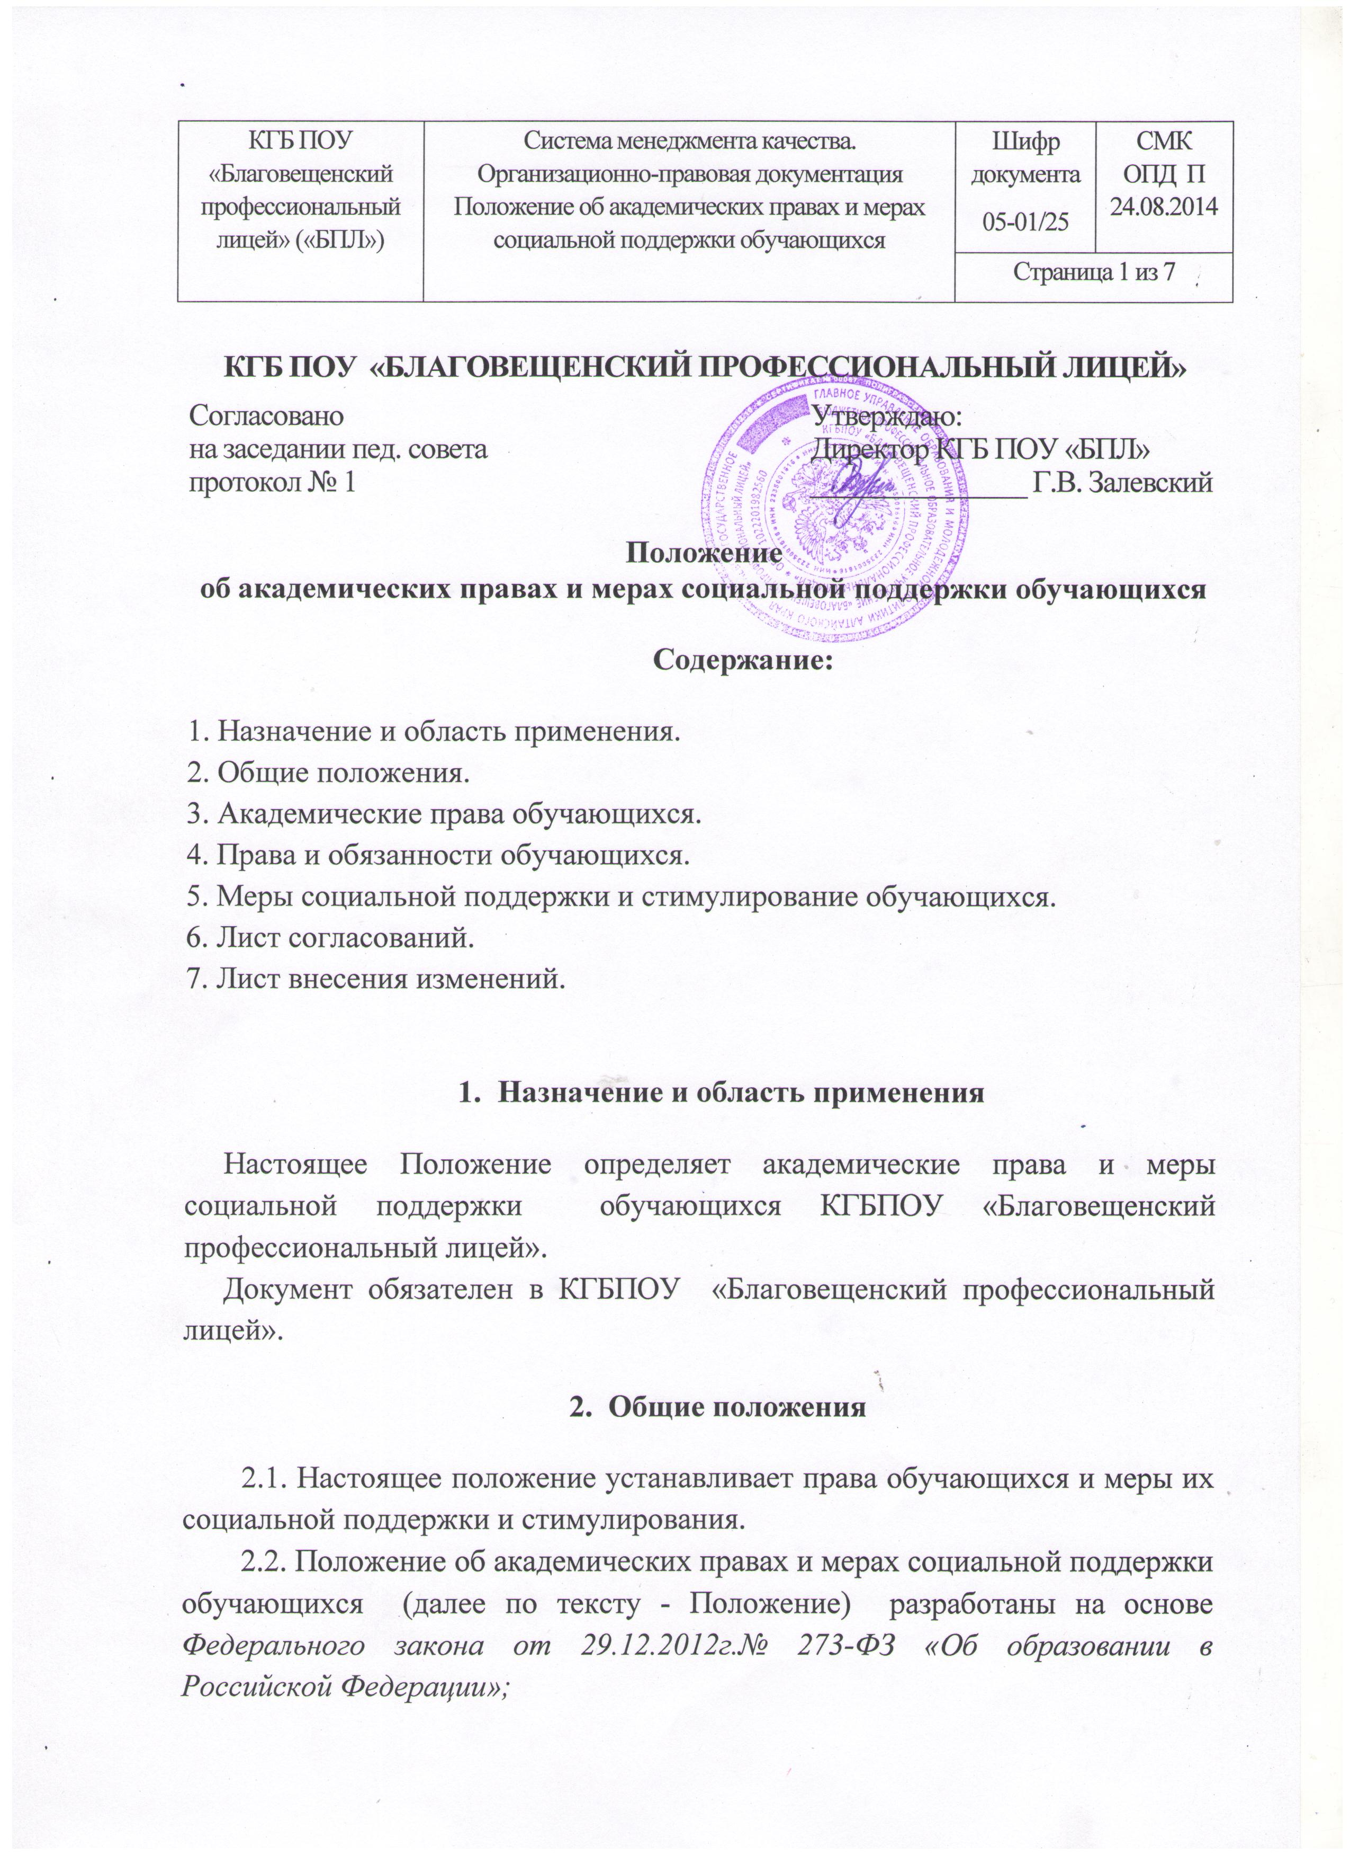 | Система менеджмента качества.  Организационно-правовая документация  Положение об академических правах и мерах социальной поддержки обучающихся | Шифр документа  05-01/25 | СМК  ОПД П  24.08.2014
 |  | Страница 1 из 7

КГБ ПОУ «БЛАГОВЕЩЕНСКИЙ ПРОФЕССИОНАЛЬНЫЙ ЛИЦЕЙ»
Согласовано  на заседании пед. совета  протокол № 1 | Утверждаю:  Директор КГБ ПОУ «БПЛ»  _______________ Г.В. Залевский

Положение
об академических правах и мерах социальной поддержки обучающихся

Содержание:

1. Назначение и область применения.
2. Общие положения.
3. Академические права обучающихся.
4. Права и обязанности обучающихся.
5. Меры социальной поддержки и стимулирование обучающихся.
6. Лист согласований.
7. Лист внесения изменений.

- Назначение и область применения

Настоящее Положение определяет академические права и меры социальной поддержки обучающихся КГБПОУ «Благовещенский профессиональный лицей».
Документ обязателен в КГБПОУ «Благовещенский профессиональный лицей».

2. Общие положения

2.1. Настоящее положение устанавливает права обучающихся и меры их социальной поддержки и стимулирования.
2.2. Положение об академических правах и мерах социальной поддержки обучающихся (далее по тексту - Положение) разработаны на основе Федерального закона от 29.12.2012г.№ 273-ФЗ «Об образовании в Российской Федерации»;
КГБ ПОУ «Благовещенский профессиональный лицей» («БПЛ») | Система менеджмента качества.  Организационно-правовая документация  Положение об академических правах и мерах социальной поддержки обучающихся | Шифр документа  05-01/25 | СМК  ОПД П  24.08.2014
 |  | Страница 2 из 7

Устава КГБПОУ «Благовещенский профессиональный лицей» (далее по тексту - Лицей); Федерального Закона «О дополнительных гарантиях по социальной защите детей-сирот и детей, оставшихся без попечения родителей» № 159-ФЗ от 21.12.96 г. (с изменениями от 07.08.2000 г.; Закона Алтайского края «О дополнительных гарантиях по социальной поддержке детей-сирот и детей, оставшихся без попечения родителей, в Алтайском крае» №72-ЗС от 31.12.2004 г.; Закона Алтайского края «О внесении изменений в Закон Алтайского края «О дополнительных гарантиях по социальной поддержке детей-сирот и детей, оставшихся без попечения родителей, в Алтайском крае» № 26-ЗС от 07.05.2010 г.; Постановления Администрации Алтайского края «О реализации Закона Алтайского края от 31.12. 2004 г. №72-ЗС «О дополнительных гарантиях по социальной поддержке детей-сирот и детей, оставшихся без попечения родителей, в Алтайском крае» №661 от 10.11.2005 г.

3. Обучающимся предоставляются академические права на:
3.1. обучение по индивидуальному учебному плану, в том числе ускоренное обучение, в пределах осваиваемой образовательной программы;
3.2. участие в формировании содержания своего профессионального образования при условии соблюдения федеральных государственных образовательных стандартов среднего профессионального, образовательных стандартов;
3.3. выбор факультативных (необязательных для данного уровня образования, профессии, специальности или направления подготовки) и элективных (избираемых в обязательном порядке) учебных предметов, курсов, дисциплин (модулей) из перечня, предлагаемого лицеем;
3.4. освоение наряду с учебными предметами, курсами, дисциплинами (модулями) по осваиваемой образовательной программе любых других учебных предметов, курсов, дисциплин (модулей), преподаваемых в лицее, а также одновременное освоение нескольких основных профессиональных образовательных программ;
3.5. зачет лицеем результатов освоения обучающимися учебных предметов, курсов, дисциплин (модулей), практики, дополнительных образовательных программ в других организациях, осуществляющих образовательную деятельность, предоставивших академическую справку;

КГБ ПОУ «Благовещенский профессиональный лицей» («БПЛ») | Система менеджмента качества.  Организационно-правовая документация  Положение об академических правах и мерах социальной поддержки обучающихся | Шифр документа  05-01/25 | СМК  ОПД П  24.08.2014
 |  | Страница 3 из 7

3.6. отсрочку от призыва на военную службу, предоставляемую в соответствии с Федеральным законом от 28 марта 1998 года N 53-ФЗ "О воинской обязанности и военной службе";
3.7. уважение человеческого достоинства, защиту от всех форм физического и психического насилия, оскорбления личности, охрану жизни и здоровья;
3.8.свободу совести, информации, свободное выражение собственных взглядов и убеждений;
3.9. каникулы - плановые перерывы при получении образования для отдыха и иных социальных целей в соответствии с законодательством об образовании и календарным учебным графиком;
3.10. академический отпуск в порядке и по основаниям, которые установлены федеральным органом исполнительной власти, осуществляющим функции по выработке государственной политики и нормативно-правовому регулированию в сфере образования, а также отпуск по беременности и родам, отпуск по уходу за ребенком до достижения им возраста трех лет в порядке, установленном федеральными законами;
3.11. перевод для получения образования по другой профессии, специальности и (или) направлению подготовки, по другой форме обучения в порядке, установленном законодательством об образовании;
3.12. перевод в другую образовательную организацию, реализующую образовательную программу соответствующего уровня, в порядке, предусмотренном федеральным органом исполнительной власти, осуществляющим функции по выработке государственной политики и нормативно-правовому регулированию в сфере образования;
3.13. восстановление для получения образования в лицее в порядке, установленном законодательством об образовании;
3.14. участие в управлении лицеем в порядке, установленном Уставом;
3.15. ознакомление со свидетельством о государственной регистрации, с Уставом, с лицензией на осуществление образовательной деятельности, со свидетельством о государственной аккредитации, с учебной документацией, другими документами, регламентирующими организацию и осуществление образовательной деятельности в образовательной организации;
3.16. обжалование актов лицея в установленном законодательством Российской Федерации порядке;
3.17. бесплатное пользование учебной и производственной базой лицея;
КГБ ПОУ «Благовещенский профессиональный лицей» («БПЛ») | Система менеджмента качества.  Организационно-правовая документация  Положение об академических правах и мерах социальной поддержки обучающихся | Шифр документа  05-01/25 | СМК  ОПД П  24.08.2014
 |  | Страница 4 из 7

3.18. бесплатное предоставление в пользование на время получения образования учебников и учебных пособий, а также учебно-методических материалов, средств обучения и воспитания;
3.19. бесплатное пользование спортивным залом, спортивной площадкой и спортивным инвентарём, библиотекой, медицинскими услугами лицея;
3.20. развитие своих творческих способностей и интересов, включая участие в конкурсах, олимпиадах, выставках, смотрах, физкультурных мероприятиях, спортивных мероприятиях, в том числе в официальных спортивных соревнованиях, и других массовых мероприятиях;
3.21. участие в соответствии с законодательством Российской Федерации в научно-исследовательской, научно-технической, экспериментальной и инновационной деятельности, осуществляемой лицеем, под руководством педагогических работников лицея;
3.22. опубликование своих работ в изданиях лицея на бесплатной основе;
3.23. поощрение за успехи в учебной, физкультурной, спортивной, общественной, научной, научно-технической, творческой, экспериментальной и инновационной деятельности; объявление благодарности, награждение почётными грамотами, награждение ценными подарками;
3.24. совмещение получения образования с работой без ущерба для освоения образовательной программы, выполнения индивидуального учебного плана;
3.25. получение информации от лицея о положении в сфере занятости населения Российской Федерации по осваиваемым ими профессиям, специальностям и направлениям подготовки;
3.26. иные академические права, предусмотренные настоящим Федеральным законом, иными нормативными правовыми актами Российской Федерации, локальными нормативными актами.

4. Обучающимся предоставляются следующие меры социальной поддержки и стимулирования:
4.1. полное государственное обеспечение, в том числе обеспечение одеждой, обувью, жестким и мягким инвентарем, в случаях и в порядке, которые установлены федеральными законами, законами Алтайского края;
4.2. обеспечение бесплатным питанием по программам подготовки квалифицированных рабочих;
4.3. предоставление нуждающимся в жилой площади обучающемуся жилого помещения в общежитии; размер платы за пользование жилым посещением определяется локальными нормативными актами лицея;
КГБ ПОУ «Благовещенский профессиональный лицей» («БПЛ») | Система менеджмента качества.  Организационно-правовая документация  Положение об академических правах и мерах социальной поддержки обучающихся | Шифр документа  05-01/25 | СМК  ОПД П  24.08.2014
 |  | Страница 5 из 7

4.4. получение стипендий, материальной помощи и других денежных выплат, предусмотренных законодательством об образовании;
4.5. иные меры социальной поддержки, предусмотренные нормативными правовыми актами Российской Федерации и нормативными правовыми актами Алтайского края, правовыми актами органов местного самоуправления, локальными нормативными актами.
4.6. на посещение по своему выбору мероприятий, которые проводятся в лицее и не предусмотренные учебным планом, на участие во внеучебное время в деятельности спортивных, творческих клубов, профессиональных и иных общественных организаций, цели и деятельность которых не противоречат Конституции и Законам РФ;
4.7. обучающиеся имеют право на участие в общественных объединениях, а также на создание общественных объединений обучающихся в установленном федеральным законом порядке;
4.8. привлечение обучающихся без их согласия и несовершеннолетних обучающихся без согласия их родителей (законных представителей) к труду, не предусмотренному лицеем, запрещается;
4.9. принуждение обучающихся к вступлению в общественные объединения, в том числе в политические партии, а также принудительное привлечение их к деятельности этих объединений и участию в агитационных кампаниях и политических акциях не допускается;
4.10. обучающиеся имеют право создавать студенческие отряды, предоставляющие собой общественные объединения обучающихся, целью деятельности которых является организация временной занятости обучающихся, изъявивших желание в свободное от учёбы время работать в различных отраслях экономики;
4.11. в случае прекращения деятельности лицея учредитель и (или) уполномоченный им орган управления обеспечивают перевод совершеннолетних обучающихся с их согласия и несовершеннолетних обучающихся с согласия их родителей (законных представителей) в другие организации, осуществляющие образовательную деятельность по образовательным программам соответствующих уровня и направленности.

КГБ ПОУ «Благовещенский профессиональный лицей» («БПЛ») | Система менеджмента качества.  Организационно-правовая документация  Положение об академических правах и мерах социальной поддержки обучающихся | Шифр документа  05-01/25 | СМК  ОПД П  24.08.2014
 |  | Страница 6 из 7

ЛИСТ СОГЛАСОВАНИЙ

СОГЛАСОВАНО:

Зам.директора по УПР ________________ Р.И.Бобченко
«__»________ 201_ г.
Зам.директора по УВР _________________ Л.В. Петренко
«__»________ 201_ г.
Зам.директора по ООД _________________ Т.В. Никулина
«__»________ 201_ г.

Юрист
__________
« __ » _________ 201_ г.

КГБ ПОУ «Благовещенский профессиональный лицей» («БПЛ») | Система менеджмента качества.  Организационно-правовая документация  Положение об академических правах и мерах социальной поддержки обучающихся | Шифр документа  05-01/25 | СМК  ОПД П  24.08.2014
 |  | Страница 7 из 7

ЛИСТ ВНЕСЕНИЯ ИЗМЕНЕНИЙ

Номер  изменения | Дата внесения  изменения | Кем утверждено | Примечание

